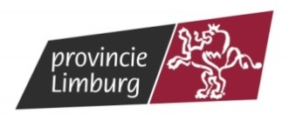
Beste ouder
Dit is een bericht om te laten weten dat onze klas op …..../…....../…..….. naar het verkeerspark gaat.
Het Verkeerspark is een initiatief van de provincie Limburg en de Limburgse Politieschool (PLOT) om leerlingen van het 5de en 6de leerjaar essentiële kennis bij te brengen van verkeersborden en -regels.
Volgens “Het Megagrote Zeppe & Zikki Verkeersonderzoek” voelt 80 % van de kinderen zich niet veilig in het verkeer. Dit komt vooral omdat ze de verkeersborden en -regels niet kennen.
Tijdens de anderhalf uur durende verkeersles op het Verkeerspark krijgen de leerlingen eerst een algemene uitleg over de verkeersborden en -regels. Na deze uitleg rijden zij met een fiets of go-cart op het parcours waar ze de verkeersregels moeten toepassen en de verkeersborden moeten volgen.
Een politie-inspecteur van het PLOT, met veel ervaring in verkeerseducatie, geeft de verkeersles, samen met een opgeleide vrijwilliger.
Mogen wij jou vragen om ook thuis al aandacht te schenken aan de verkeersborden en -regels, zodat we het maximale uit dit Verkeerspark kunnen halen.
Op de volgende pagina vind je een opdracht om spelenderwijs met jouw zoon/dochter te doen tijdens een wandeling in de buurt.
Hartelijk dank voor jouw medewerking
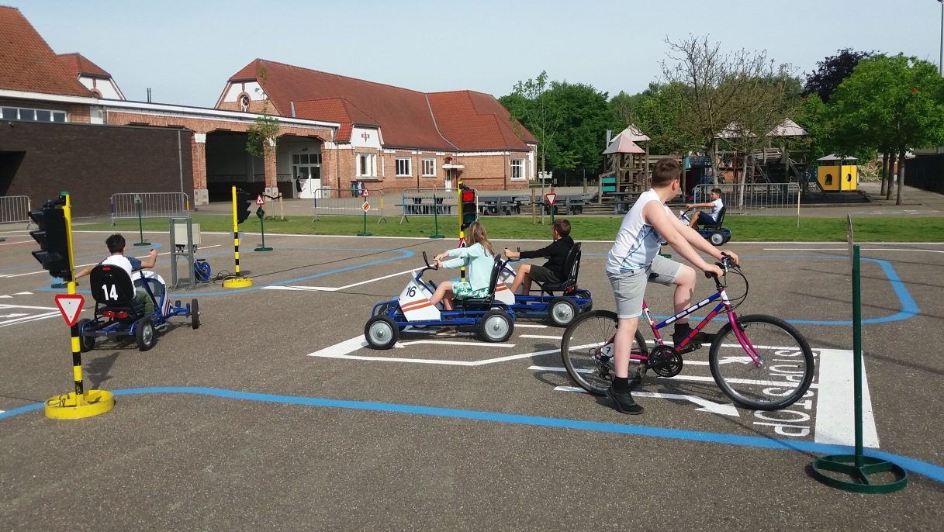
De Directie

Opdracht

Maak een wandeling met jouw zoon/dochter langs de straten in je thuisomgeving en analyseer de verkeersborden.
Bespreek welke soort verkeersbord je ziet en welke betekenis ze hebben.
Hieronder vind je een overzicht van de belangrijkste verkeersborden.
Voor meer informatie surf je naar www.Limburg.be/verkeerspark.

De aanwijzingsborden  “Kijk, hier is …”-borden  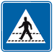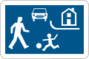 | De gebodsborden  “Ik moet hier …”-borden
De voorrangsborden | De gevaarsborden  “Pas op …”-borden  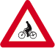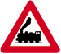
De verbodsborden
“Ik mag hier niet …”-borden

